#虚拟环境：

电脑上可能会使用多个不同的 python 版本，而不同的包也会存在不同的问题，同一个机器上的两个项目如果依赖同一个包的不同版本，则会出问题。

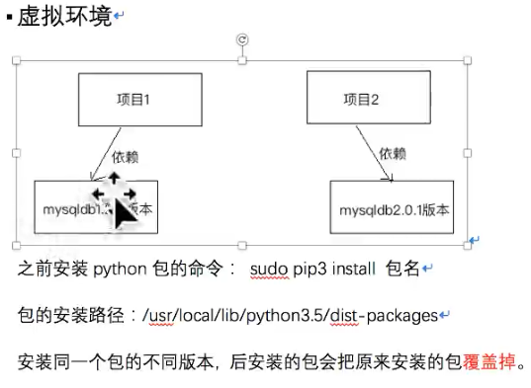

虚拟环境就是复制了一个 python，所有的包都是在这个虚拟环境中运行，和操作系统中的 python 不再相关。

虚拟环境的安装比较复杂，如果想要安装方便些，还需要安装另外一个包（virtualenvwrapper）。

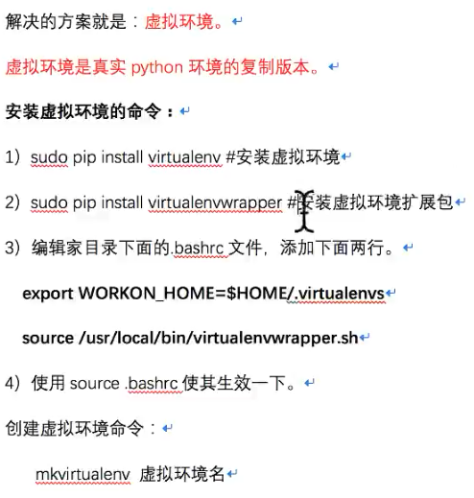

创建虚拟环境时候需要注意，直接后面跟环境名创建的 python 则是默认 python，如果需要指定 python 的版本则需要加上 -p python3 name

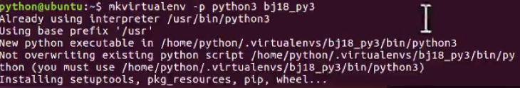

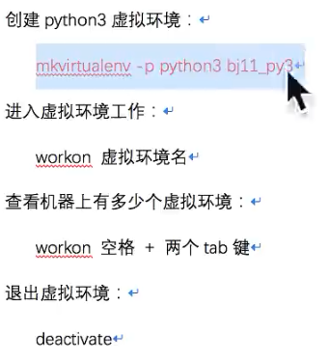

删除虚拟环境



虚拟环境就是真实环境的复制版本，可以看到在用户目录下的 .virtualenvs 文件夹中会有对应名称的虚拟环境，里面的 f 下会有一份对应使用的 python 版本。

在虚拟环境中的其他对文件的操作和真实环境一样，只是复制了 python。

**创建虚拟环境时候，必须要联网，否则可能会创建失败。**

**在虚拟环境中安装包一定不要使用 sudo ，否则会安装到真实环境中。**

使用 pip freeze 或者 pip list 都可以查看该环境下 python 安装了哪些包。

pip install dajango==1.8.2 即可尝试地安装一个包。

# 什么是框架？

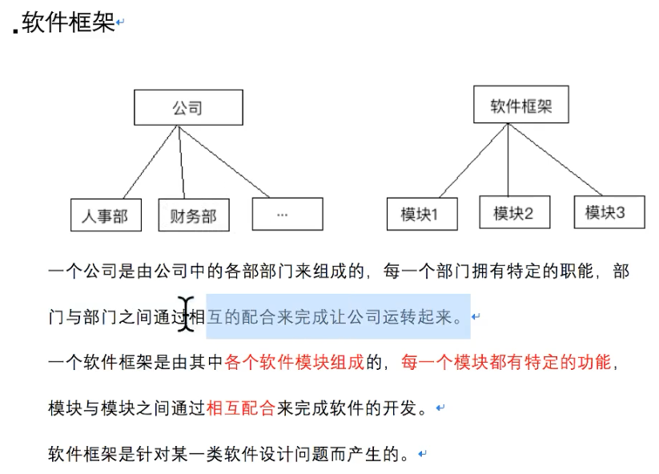

软件框架就相当于公司的架构职能，软件的框架就是各个模块的职能，每个模块负责特定的工作。

MVC 架构一种被普遍使用，十分流行的架构，mvc 是由施乐公司研究中心推出的 smalltalk 语言（是世界上第二个面向对象的语言）的一种软件设计的模式，例如：将一个软件分成三部分可以分给三个不同的人来负责，输入、处理和输出，这样就可以解耦合。

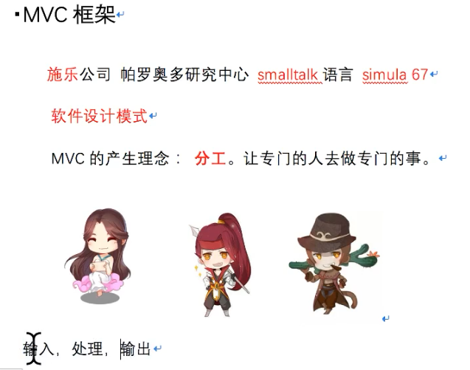

mvc 进入了 web 领域。

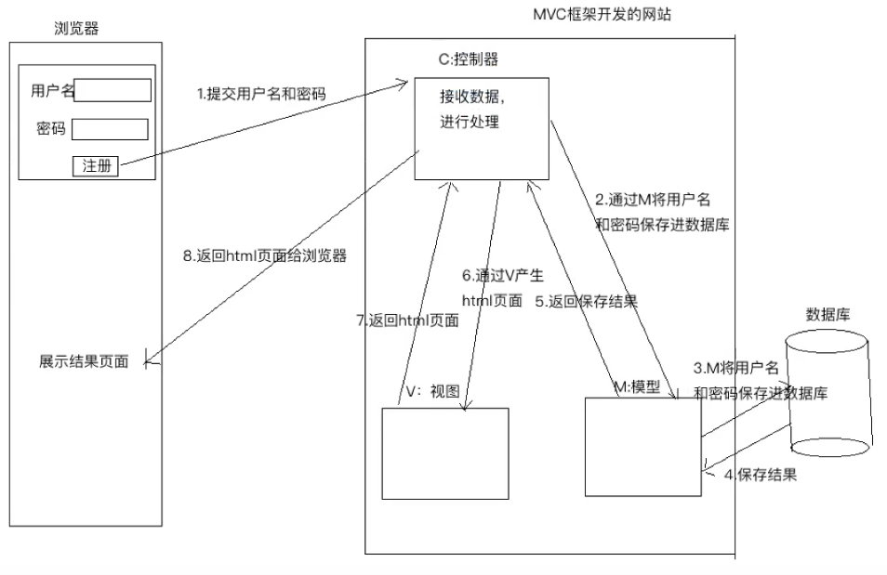

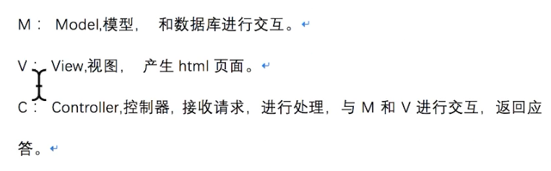

Django 本质上是遵循 mvc 分工的思想，但其自己起名叫 MVT。

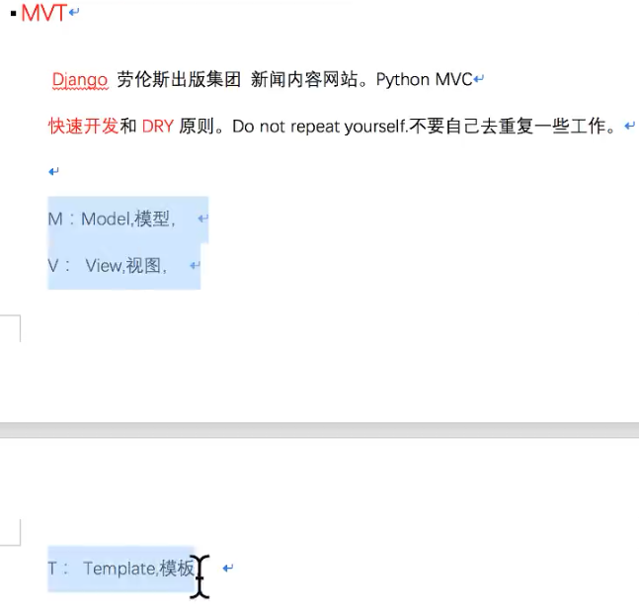

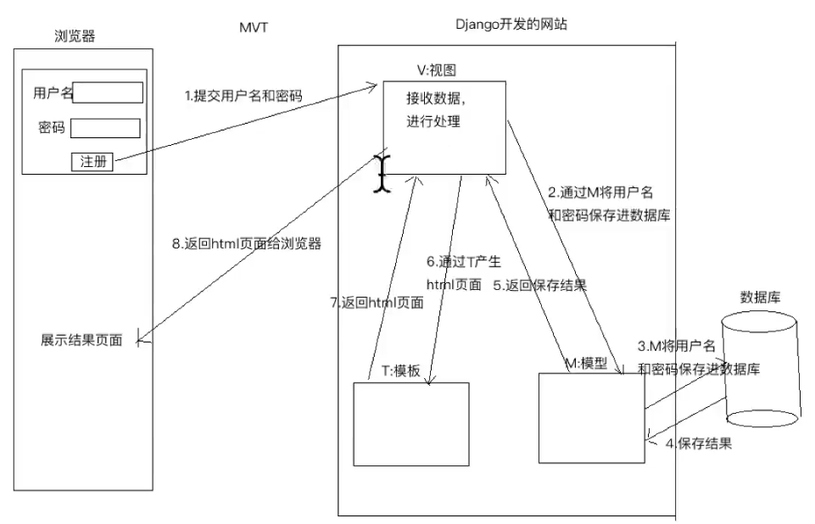

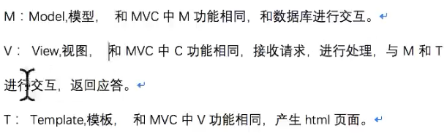

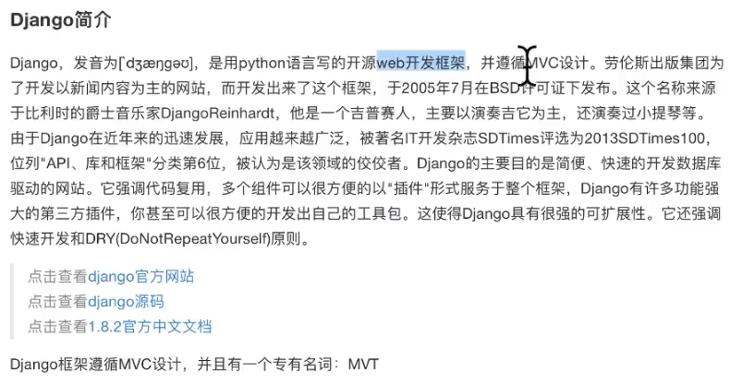

# Django 的使用

建议实验测试 Django 的项目在虚拟环境中进行，使用 django-admin startproject name 来创建一个 Django 的项目。

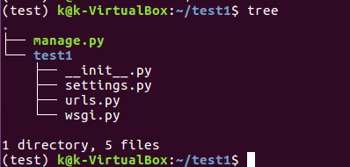

Django 的工程目录下文件说明。

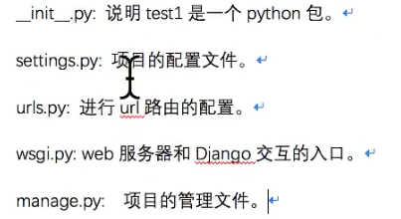

创建后会生成一个项目同名的 python 包，里面包含上面四个文件，项目的管理在这个项目的根目录下。应用举例：

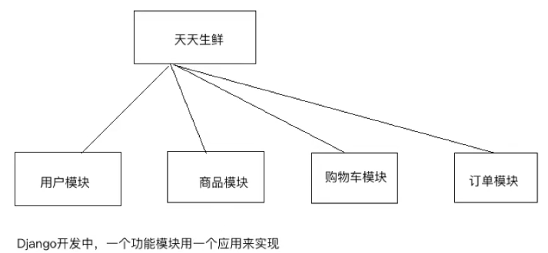

Django 中一个功能模块用一个应用来实现，**注意，项目和应用不是一回事，**一个项目是有很多个应用来组成的。

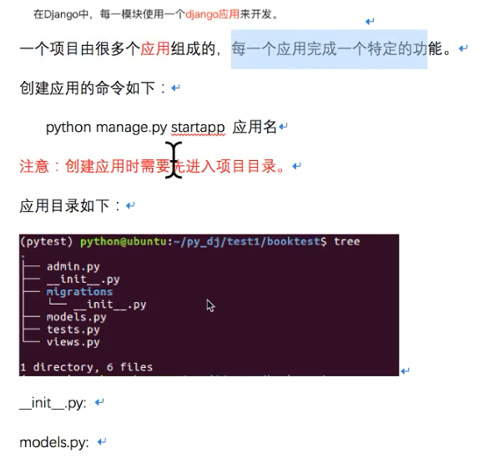

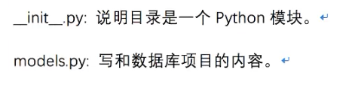

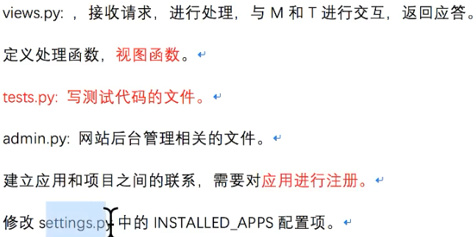

创建完应用后需要注册你的应用，**项目本身是不知道你创建了应用的，这时候需要修改项目的配置文件。**

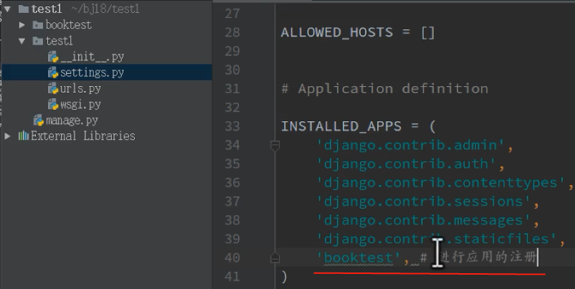

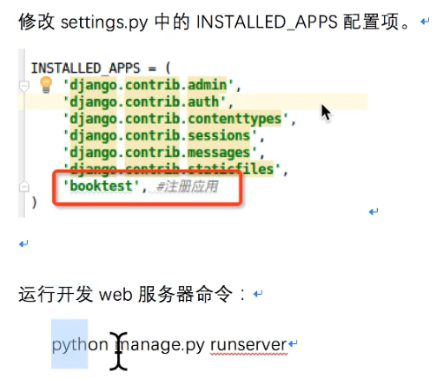

Django 本身为我们提供了一个小型的 web 服务器，你如果想要把这个服务器跑起来需要执行上面这条命令。

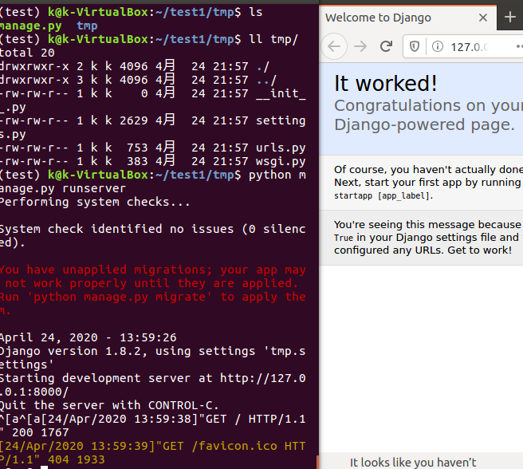

## ORM 框架

O: object 对象-类

M: mapping 映射

Relations: 关系，关系数据库中的表

ORM 就是将你的类和数据库中的表映射起来，操作类和对象就是操作表。

Django 本身内置了 ORM 框架，用户只要设计模型类就可以操作对应的表。

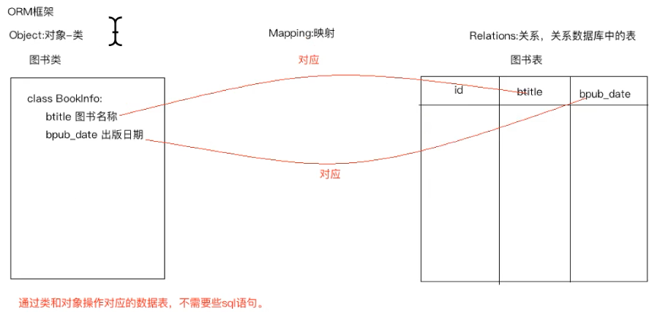

**必须继承 models.Model 才是模型类，类属性就是表中的字段，Django 中 ID 可以自动生成无需用户定义。**

**写了模型类，还没有生成对应的表，必须生成迁移文件，再执行迁移才会生成表。**

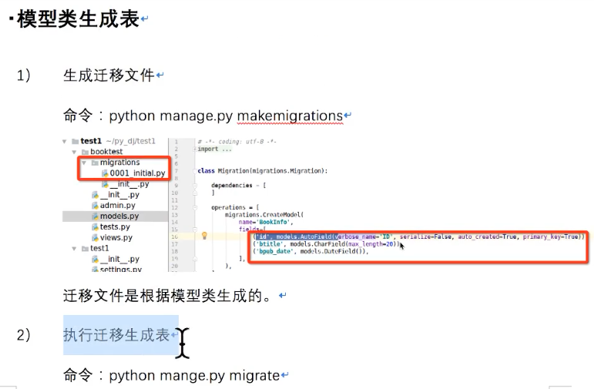

**默认使用的数据库可以在 setting 中配置。**

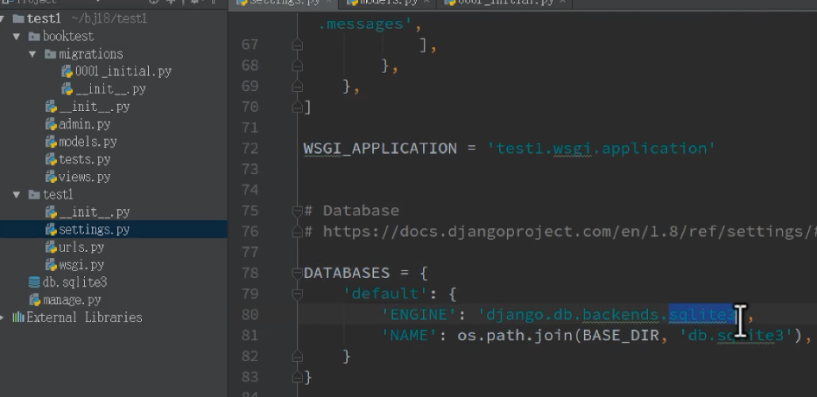

**表名会和对应的名称是“应用名_模型类名”，其中字段和类属性是一样的。**

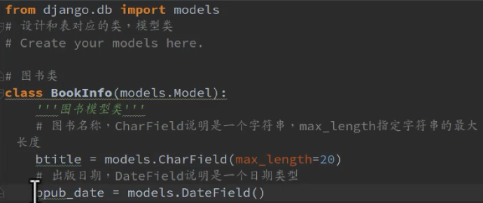

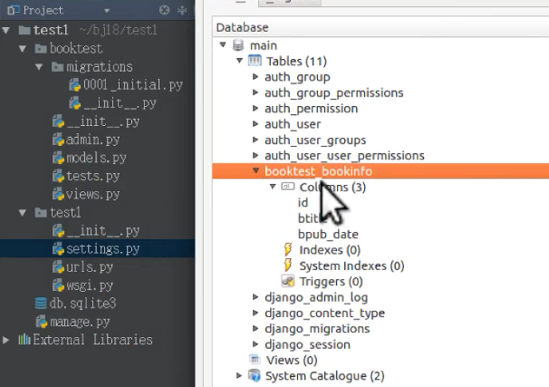

操作表的方法如下，save 则会把数据保存到表中。

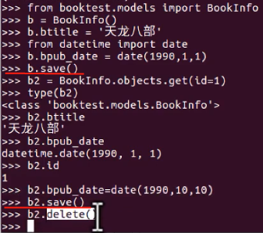

更改数据时候则都需要 save，类似数据库修改方法中的 commit。

查找到的内容也会保存在一个对象中，操作这个对象就可以查看全部的信息。

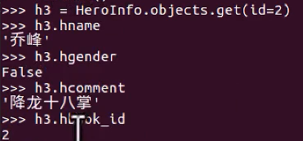

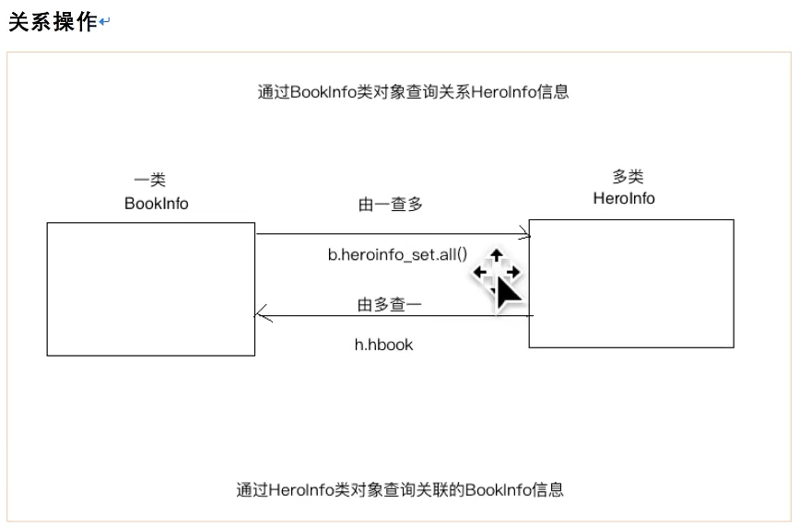

查找全部信息用 _set.all()，具体如上图；同样需要查看表中有多少条信息，可以直接查看这个类，如下：

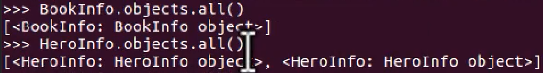

## M 数据表后台管理页面：

后台管理控制需要执行以下几个步骤：

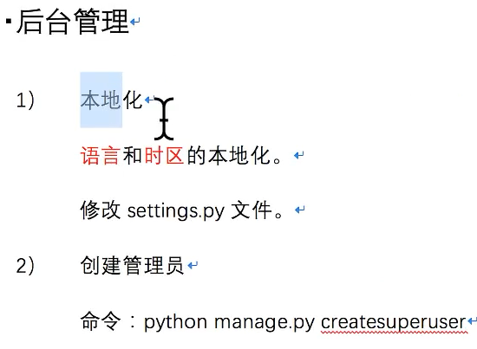

本地化和创建管理员都只需要操作一次即可。

数据表的后台管理页面通过 admin.py 下注册模型类来控制。

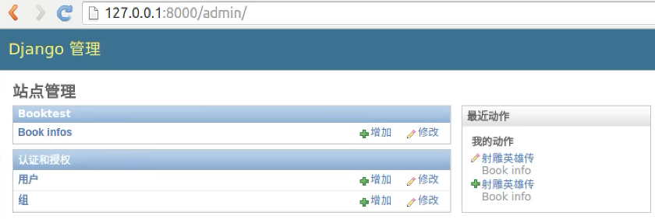

本地化在 setting 中设置，如下，时区必须选择上海。

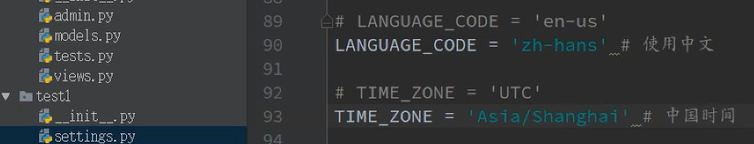

使用 python 调用 manage.py 创建管理员。



真正控制数据显示的是注册模型类和自定义管理页面。

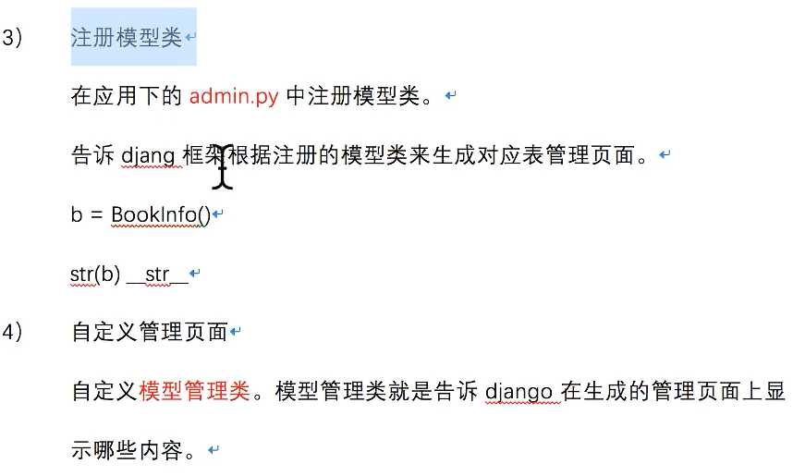

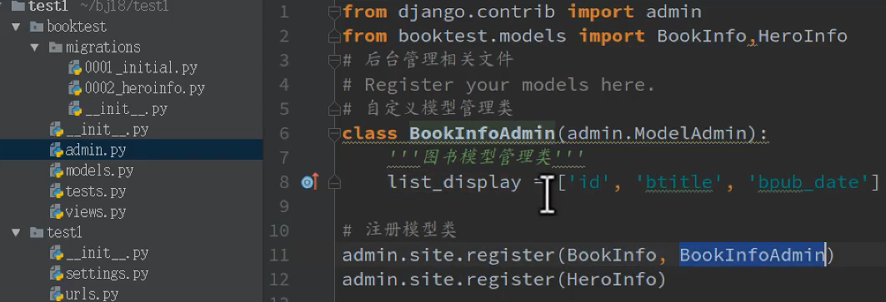

注册模型类时和自定义管理页面如上图所示，可以指定需要显示关联的内容。

## V 视图

Django 中 MVT 模式，V 是用来和用户进行交互的，如果需要操作数据库则通过 M，如果需要产生页面则通过 T。

一个地址对应一个处理函数，如何知道其对应的函数，则需要通过 URL 路由。

**操作视图主要有两步，1. 定义视图； 2. 定义函数和 url 对应关系。**

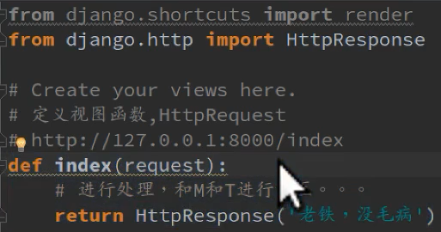

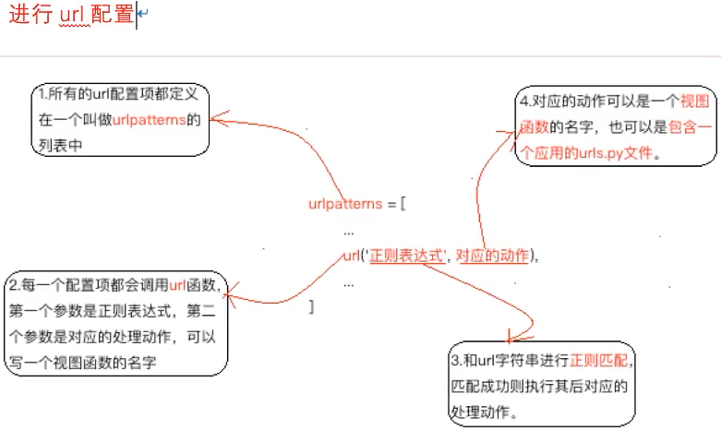

Django 中定义视图和地址的对应关系，是通过新建一个 urls.py 文件，在其中创建一个列表，Django 先到你建立项目的 urls.py 中去查找，和 urlpatterns 中的每一个参数的第一参数进行正则匹配，成功则执行对应参数的第二个参数，这边第二个参数是项目下的 urls.py。

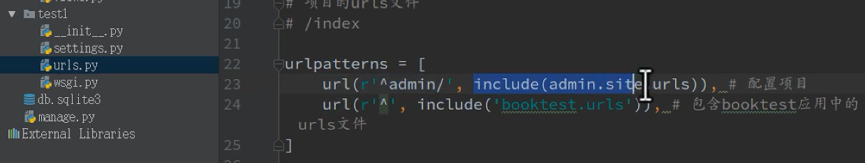

Django 则会再次匹配应用的 urls.py 文件，匹配成功，第二个参数是一个视图，应用中配置 url 必须严格匹配开头和结尾。

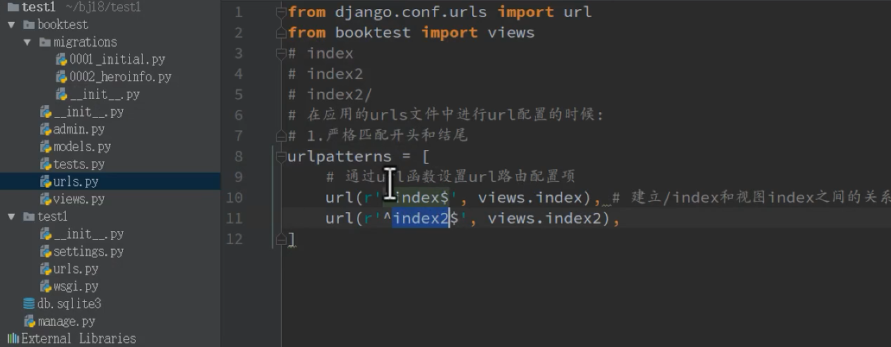

Django URL 的匹配过程：

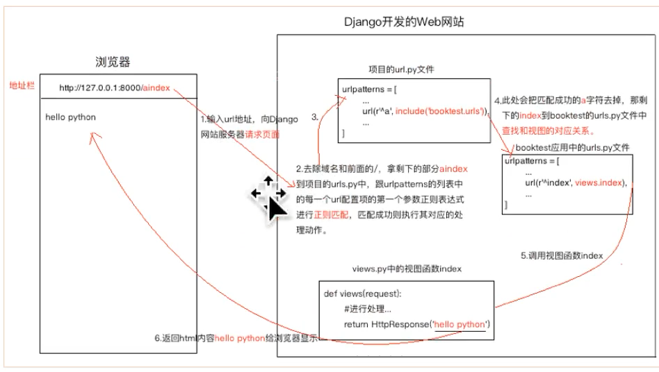

## 模板

Django 的模板不仅可以定义变量，还能写编程语言的代码。

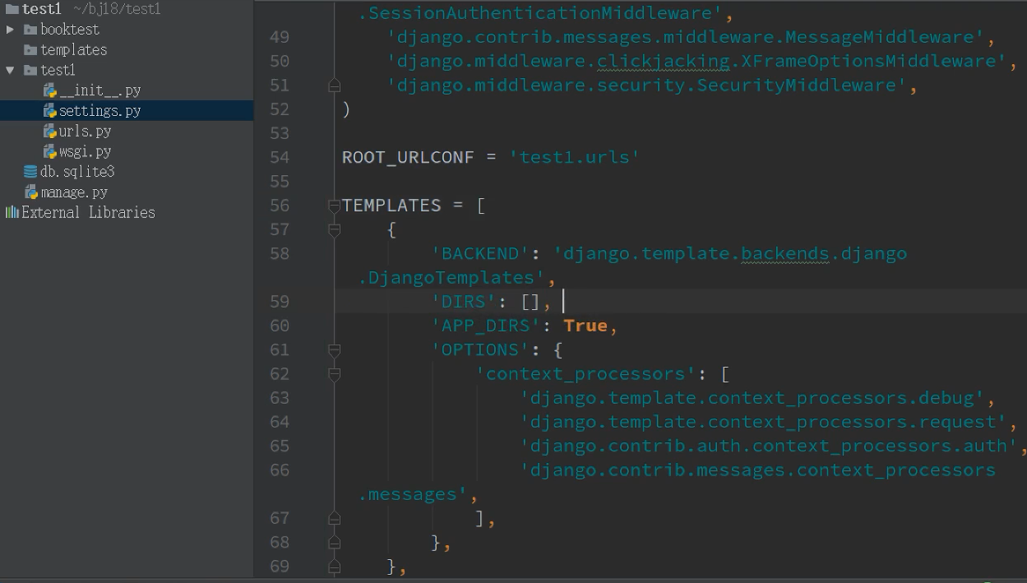

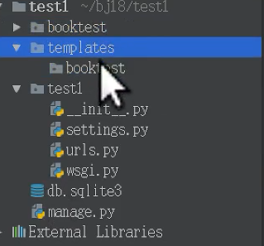

在 Django 项目下建立 templates 包含模板文件，如果有多个应用可以在 templates 下包含多个文件夹和应用对应。

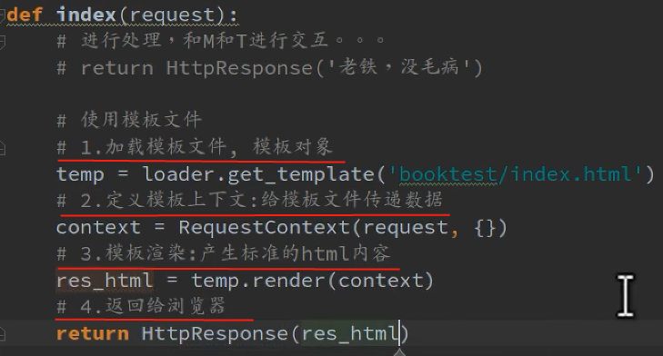

使用模板变量，是 {{ content }} 的格式，直接第三步，render 则是自动把这个变量值替换 html 模板中的 {{ content }}，列表和 for 循环都可以在模板中使用。

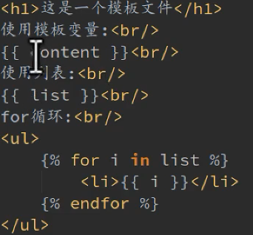

## MVC 综合案例实验：

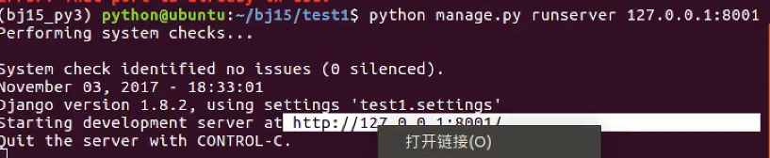

在 runserver 可以指定端口号。

一个完整的案例步骤：

1. 在视图中调用使用模板，视图就是控制其他的一个交互功能。
2. 按照视图中需要做的事情，导入模型类给视图，创建对象操作这个模型，最后在视图中调用模板将数据显示出。。

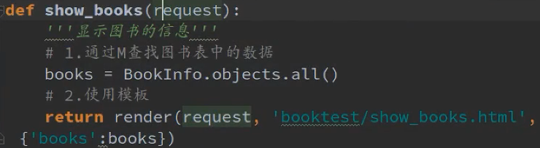

1. 上述基本的调用功能就一定完成，之后还需要配置下 url 路由和模板页 html。

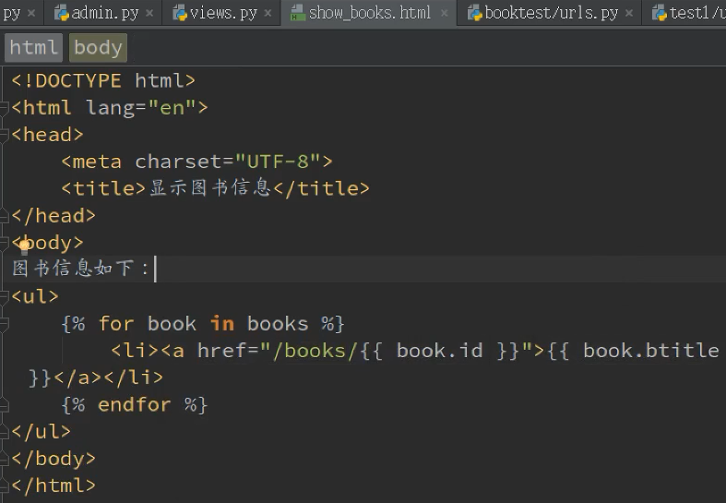

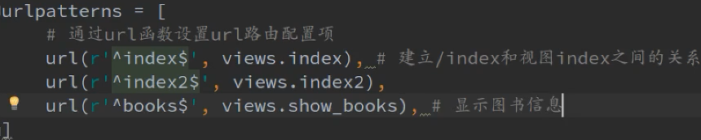

需要有子网页可以跳转，则需要在建立模板。

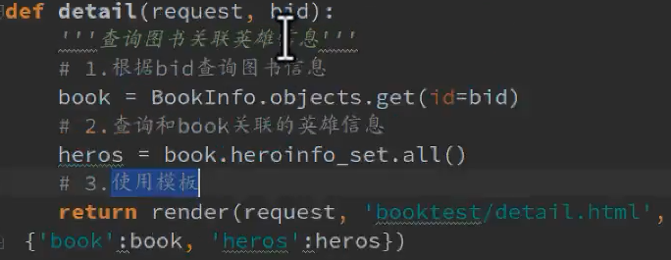

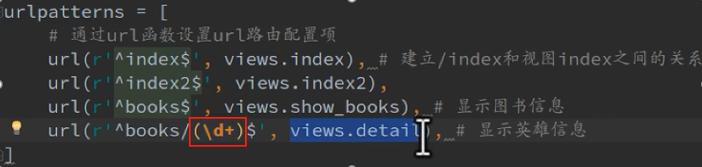

Django 需要将 url 的分组变成一个正则表达式的分组，才会把分组作为一个参数传递给后面的视图。

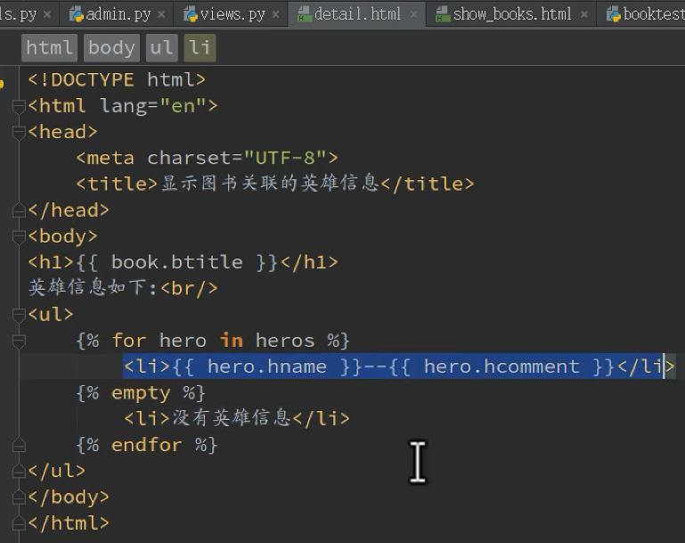

为空的话会执行 empty 后的内容。

## Django 使用 mysql 数据库

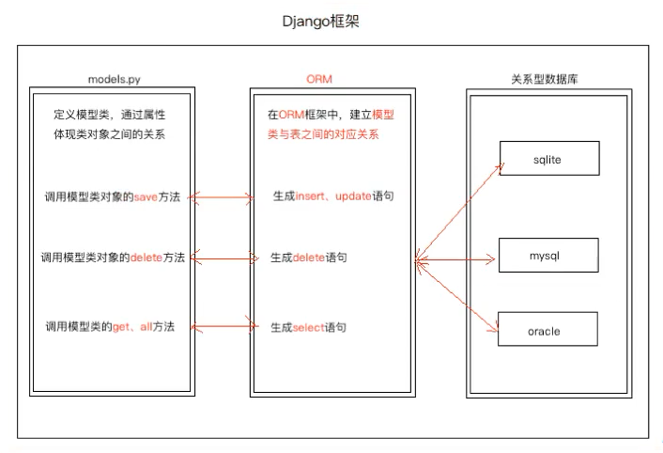

Django 的 ORM 框架除了可以操作类来控制数据表，还可以方便的切换数据库。

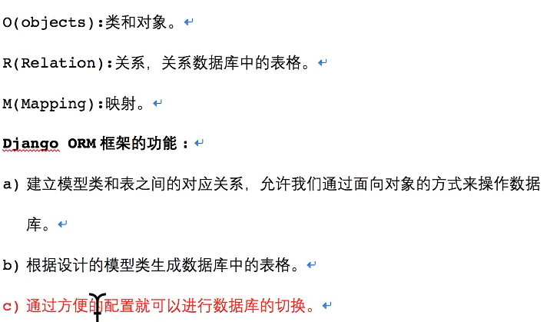

更改数据库，将 sqlite 注释掉，换成 mysql，然后需要加上数据库名称，连接用户的名称，密码，如果其他电脑上的数据库，则需要指定数据所在电脑的 IP，数据库的端口号。

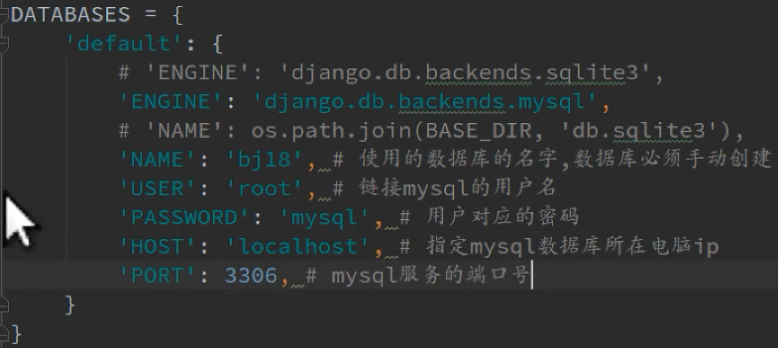

使用 mysql 数据库时候，必须事先创建和绑定，表可以之后自动创建。



当出错找不到 mysqldb 时候，需要安装 pip install pymysql 模块，然后在 test2 项目配置下的 __init__.py 中引入这个模块。

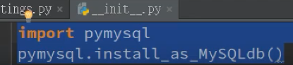

浏览器重定向，当浏览器发送了一个请求数据后，例如只是更改了数据库，最终的操作返回调用的模板和之前的函数是相同的，那么可以在新的函数中只进行数据操作，最后重定向到以前的函数。

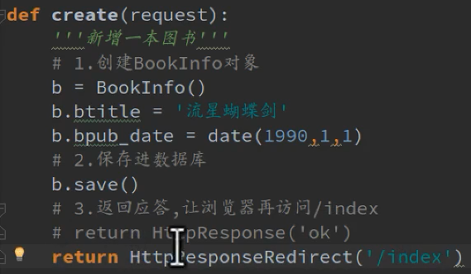

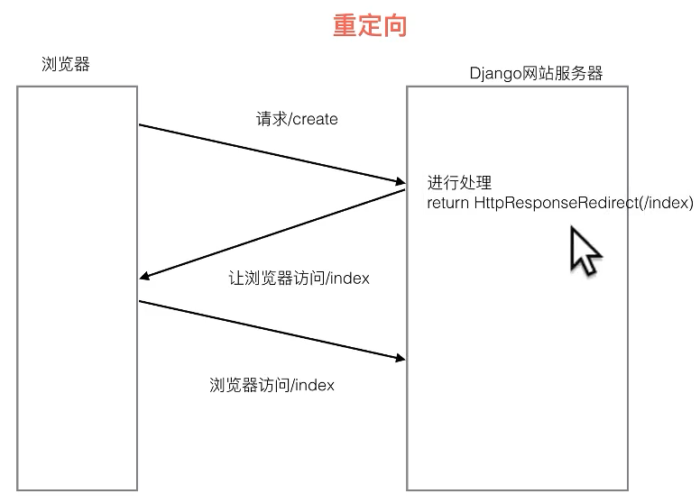

这样浏览器访问 create 时，服务器会告诉浏览器去访问 index，之后浏览器会去访问 index，最后服务器返回结果。

## 一个 Django 项目的完整运行步骤：

先创建项目，开发功能时创建应用，在配置中注册绑定应用，最后运行 web 服务器。

例如：

1. 创建项目：django-admin startproject test2，这时会生成一个 test2 目录，里面有一个同名 test2 目录，这个目录中存放了所有项目相关配置。
2. 创建应用：进入这个目录 cd test2 ，再调用里面的 manage 文件创建应用 python manage.py startapp booktest，这时 test2 根目录下回出现一个应用名称同名目录 booktest，该目录中已经包含 Django 的 MTV 配置文件。
3. 在项目配置目录下（和项目名同名的目录 test2），进入 setting 中配置注册应用，在 INSTALLED_APPS 中将应用名称加入。
4. 如果需要配置数据库，则可以继续进入 setting 下的 DATABASES
5. 生成迁移文件，python manage.py makemigrations，会将这个应用中所有的属性都生成文件放到对应应用的 migrations是中。
6. 生成迁移文件后，还需要生成表 python manage.py migrate 会根据你的迁移文件帮你生成表。
7. 在对应应用下的 views.py 下写你个人需要进行的业务，views 相当于 MVC 中的 C，主要是完成个人业务的调用，**view是中放入用户打开该网页需要执行的函数业务逻辑，数据库查找，最终把这些数据装入模板返回给用户。**
8. 设计好整体的 views 后，逐个完成需要进行的函数业务操作，比如，进行数据的爬取，计算，还有模型的调用（数据库查找），Django 中的模型是通过操作对象来操作数据库的，模型需要设计模型类。
9. 设计模板，在工程目录下（和应用同级）新建 templates 目录，在其下新建和应用同名的目录在其中放入模板，调用模板文件如：index.html，模板就是 MVC 中的 V，用于和用户的交互。
10. 路由功能，在项目配置目录下（test2/test2/..）修改 urls.py 文件，让用户发送请求时的内容调转到自己的应用目录下，因此在对应的应用目录下还需要新建一个 urls.py 文件。

注意:

模型类如果改了,表是不会改的,必须重新迁移才会更新表.

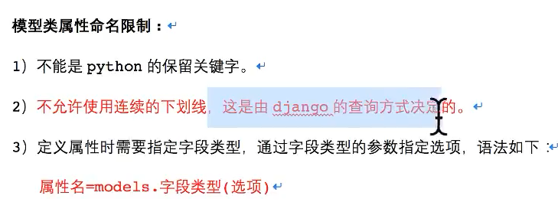

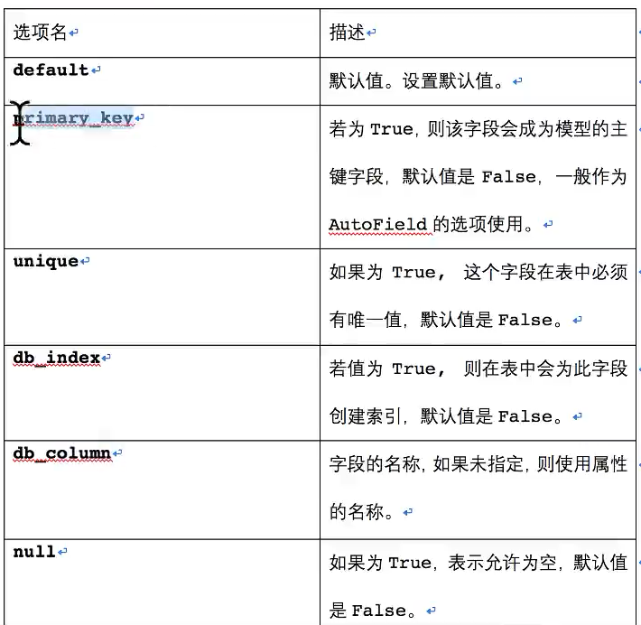

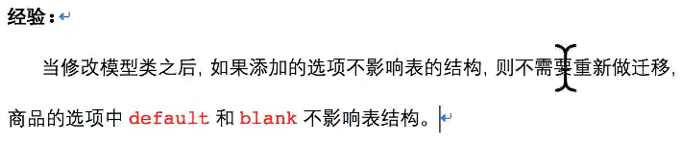

推荐去官网查看详细的文档:

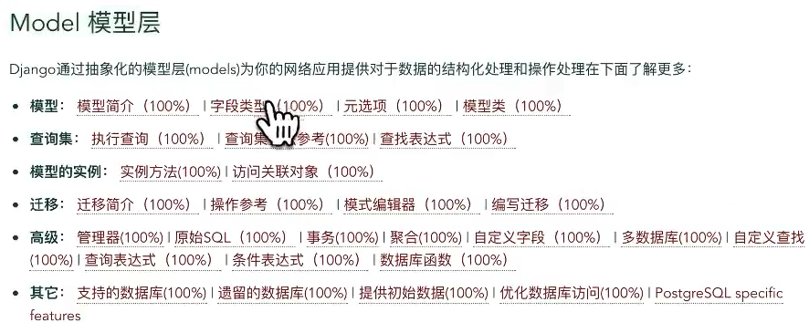

## mysql 的日志文件查询:

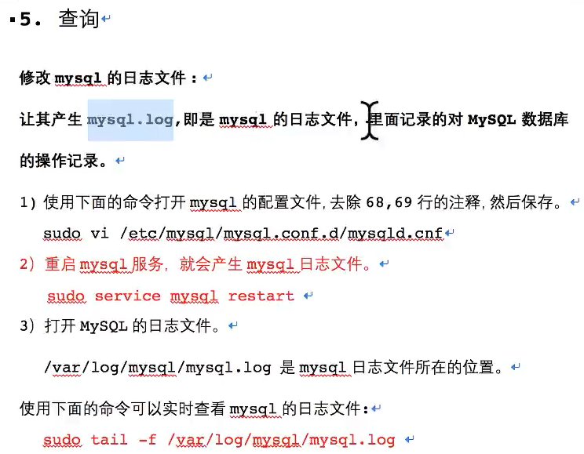

尤其注意上面的 tail 指令可以实时的查看 mysql 服务,调试的时候相当方便。



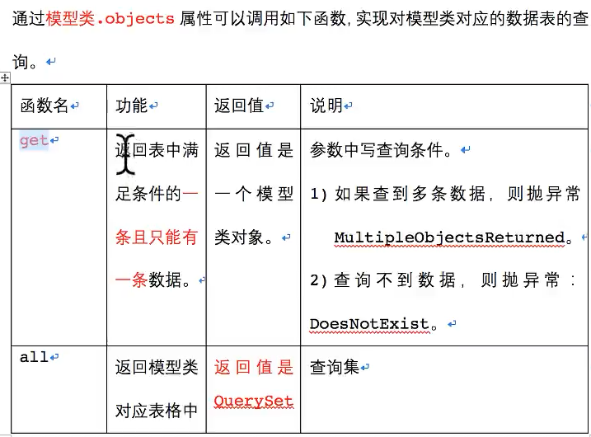

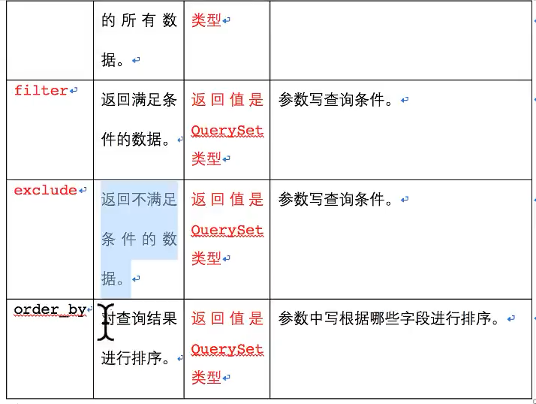

__ 双下划线在 django 中表示特殊条件，这些条件在上面的几个方法中都可以写。

